증권사 API를 활용하여 주식 정보를 출력하는데 성공했다.

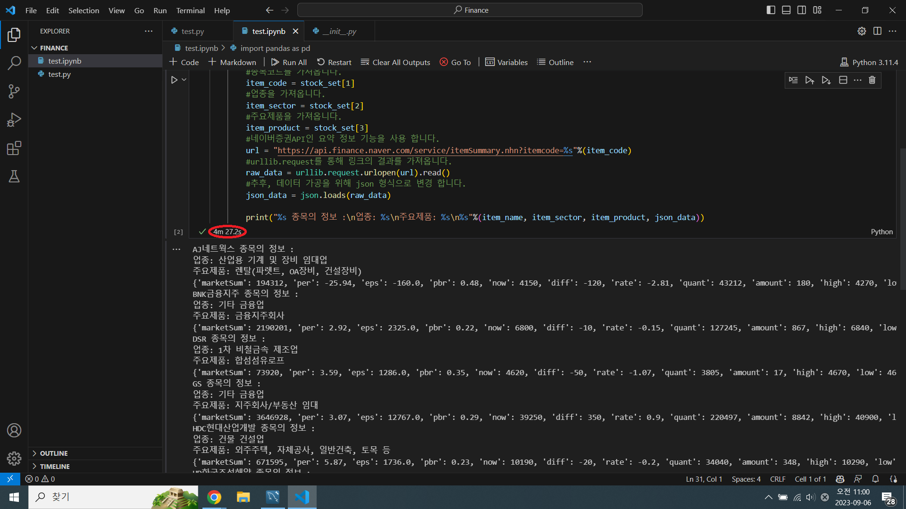

모든 정보를 가져오는 데에 시간이 꽤 걸려서, 특정 정보를 가져오는 것으로 코드를 수정했고, 시간을 대폭 줄일 수 있었다.

